ФЕДЕРАЛЬНОЕ АГЕНТСТВО ЖЕЛЕЗНОДОРОЖНОГО ТРАНСПОРТА
Федеральное государственное бюджетное образовательное учреждение высшегообразования
«Петербургский государственный университет путей сообщения
Императора Александра I»
(ФГБОУ ВО ПГУПС)

Кафедра «История, философия, политология и социология»

РАБОЧАЯ ПРОГРАММА
дисциплины

«ПОЛИТОЛОГИЯ» (Б1.Б.6)

для специальности
23.05.05 «Система обеспечения движения поездов»

по специализациям
«Автоматика и телемеханика на железнодорожном транспорте»
«Телекоммуникационные системы и сети железнодорожного транспорта»

Форма обучения – очная, заочная

по специализации
«Радиотехнические системы железнодорожного транспорта»

Форма обучения – очная

Санкт-Петербург 2018

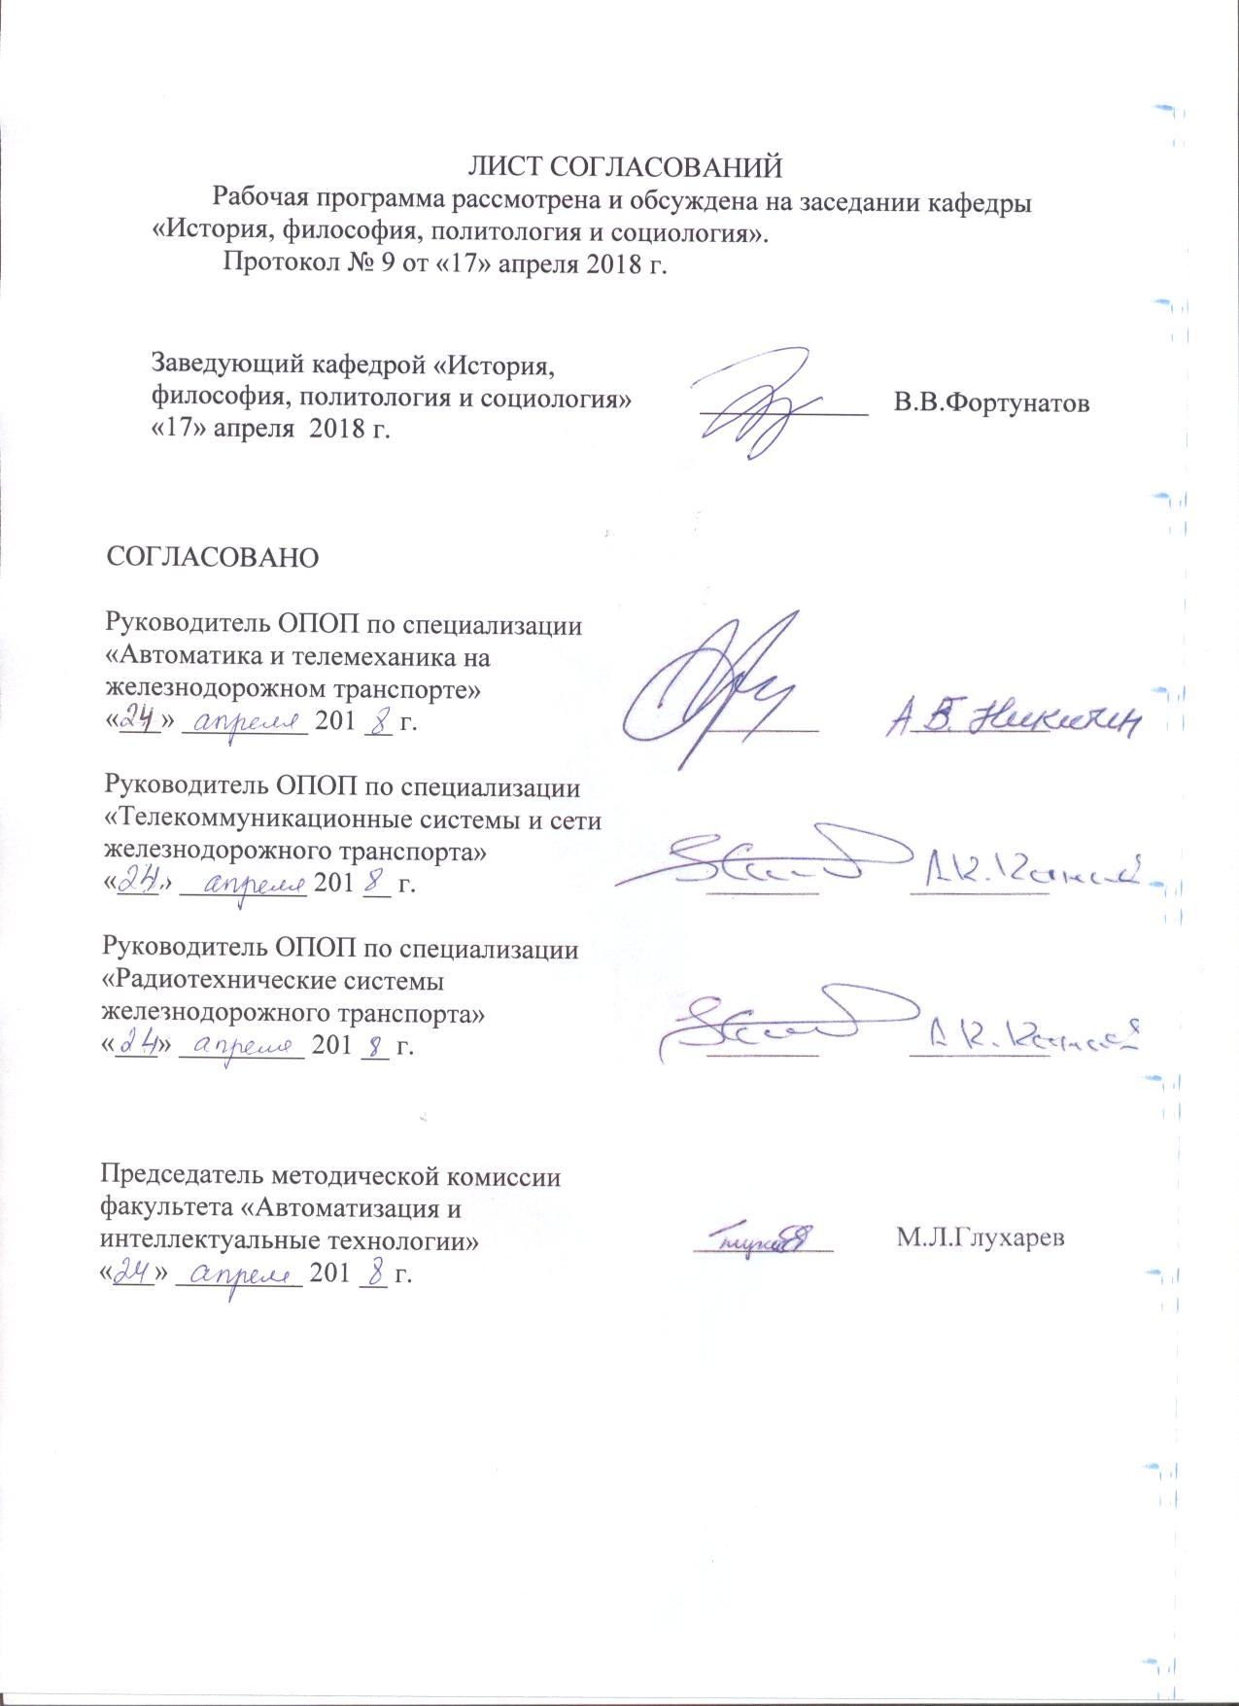
ЛИСТ СОГЛАСОВАНИЙ

Рабочая программа рассмотрена и обсуждена на заседании кафедры
«История, философия, политология и социология»
Протокол № 7 от «16» апреля 2018 г.

Заведующий кафедрой  «История, философия, политология и социология» | _________ | В.В. Фортунатов
«16» апреля 2018 г.

СОГЛАСОВАНО

Председатель методической комиссии факультета «Автоматизация и интеллектуальные технологии» |  | _________ |  |  | М.Л. Глухарев
«27» апреля 2018 г.
 | Руководитель ОПОП |  |  | _________ | А.К. Канаев
 | «27» апреля 2018 г.

1. Цели и задачи дисциплины

Рабочая программа составлена в соответствии с ФГОС , утвержденным «17» октября 2016 г., приказ № 1296 по специальности 23.05.05 «Система обеспечения движения поездов», по дисциплине «Политология».
Целью изучения дисциплины является формирование компетенций, указанных в разделе 2 рабочей программы.
Для достижения поставленной цели решаются следующие задачи:
- приобретение знаний, указанных в разделе 2 рабочей программы;
- приобретение умений, указанных в разделе 2 рабочей программы;
- приобретение навыков, указанных в разделе 2 рабочей программы.

2. Перечень планируемых результатов обучения по дисциплине, соотнесенных с планируемыми результатами освоения основной профессиональной образовательной программы

Планируемыми результатами обучения по дисциплине являются: приобретение знаний, умений, навыков и/или опыта деятельности.
В результате освоения дисциплины обучающийся должен:
ЗНАТЬ:
- основные принципы и типы политической жизни общества и их специфические черты;
- своеобразие политической жизни России и ее место в мировой политике;
- выдающиеся достижения мировой политической мысли.
УМЕТЬ:
- самостоятельно анализировать социально-политическую и научную литературу;
- понимать и объяснять феномены современной политической жизни;
- составлять обзоры и/или аналитические отчеты;
- толерантно относиться к политическим установкам других людей.
ВЛАДЕТЬ:
- методикой переговорного процесса;
- навыками коммуникации в устной и письменной формах;
- навыком получением нового политологического знания;
- навыком ведения дискуссии и полемики;
- навыком критического восприятия информации.

Изучение дисциплины направлено на формирование следующих общекультурных компетенций (ОК):
- способностью к анализу значимых политических событий и тенденций, к ответственному участию в политической жизни (ОК-10);
- способностью использовать основные положения и методы социальных, гуманитарных и экономических наук при решении профессиональных задач (ОК-11).

Область профессиональной деятельности обучающихся, освоивших данную дисциплину, приведена в п. 2.1 ОПОП.
Объекты профессиональной деятельности обучающихся, освоивших данную дисциплину, приведены в п. 2.2 ОПОП.

3. Место дисциплины в структуре основной профессиональной образовательной программы

Дисциплина «Политология» (Б1.Б.6) относится к базовой части и является обязательной дисциплиной.

4. Объем дисциплины и виды учебной работы

Для очной формы обучения
Вид учебной работы | Всего часов | Семестр
 |  | 3
Контактная работа (по видам учебных занятий) | 32 | 32
В том числе:  - лекции (Л) | 16 | 16
- практические занятия (ПЗ) | 16 | 16
- лабораторные работы (ЛР) | - | -
Самостоятельная работа (СРС) (всего) | 31 | 31
Контроль | 9 | 9
Форма контроля знаний | З | З
Общая трудоемкость: час / з.е. | 72/2 | 72/2
Примечания: «Форма контроля знаний» – зачет (З)

5. Содержание и структура дисциплины

5.1 Содержание дисциплины

№ п/п | Наименование раздела дисциплины | Содержание раздела
1 | Предмет политологии и ее функции. | Возникновение политической науки и ее развитие. Предмет и функции политологии. Политология как комплексная, многоуровневая социальная дисциплина. Структурные элементы политологии как науки. Выделение центральной категории политологии и ее ядра – проблемы власти во всех ее проявлениях. Основные группы закономерностей, используемых политологией. Собственные категории. Методы, используемые политологией при исследовании своего объекта.
2 | Политическая власть: сущность и технологии. | Понятие, происхождение и виды власти. Сущность политической власти, ее экономические, социальные, правовые, духовно-нравственные и психологические основания. Характерные признаки и источники власти. Основные виды и средства осуществления власти, формы ее проявления и реализации. Ресурсы власти (экономические, социальные, информационные, силовые и т.д.). Современные концепции власти. Формы организации власти, разновидности власти. Политическая и государственная власть: общее и особенное. Факторы стабилизации, дестабилизации и кризиса власти. Власть и бюрократия.
3 | Политическая система общества: понятие и типы. | Понятие и сущность политической системы. Политическая система, как сложная, разветвленная совокупность различных политических институтов, социально-политических общностей, форм взаимодействий и взаимоотношений между ними. Структура политической системы, ее функции, принципы организации и функционирования, критерии устойчивости и эффективности. Место и значение политической системы в обществе. Типология политических систем. Формы политических систем, преобладающих в современном мире, их краткая характеристика.
4 | Государство в политической системе общества. | Эволюция представлений о происхождении и сущности государства. Государство как основной институт политической системы общества, главные инструменты и средства политической власти. Классификация государств: типы, формы правления и государственного устройства. Монархии и республики, Унитарное государство, федерация и конфедерация. Функции государства. Понятие государственности. Государственная власть и управление обществом. Структура государственной власти и механизмы ее реализации. Разделение властей – основополагающий принцип государственного строительства. Демократизация государственного правления и проблема преодоления его бюрократии. Тенденции в развитии государства и его будущее.
5 | Политическое лидерство и политические элиты. | Понятие лидера и лидерства. Основные концепции политического лидерства. Типология лидерства: традиционный, харизматический, Стили лидерства: авторитарный, демократический, либеральный. Понятие политической элиты. Классические и современные теории элит. Соотношение понятий политическая элита, политическое руководство. Факторы, обусловливающие актуальность и проблемы политического лидерства в России. Влияние СМИ на создание имиджа политических лидеров. Проблема рекрутирования лидеров: основные черты подбора. Номенклатурный принцип подбора лидеров. Проблема демократического контроля деятельности лидеров.
6 | Политические режимы. | Понятие политического режима как способа функционирования политической системы общества, совокупности средств и методов, которыми правящая элита осуществляет свою власть. Политический режим и особенности форм государственного правления. Классификация политических режимов. Анализ основных типов политических режимов.
7 | Политические партии и партийные системы. | Понятие политической партии. Причины возникновения политических партий, их место и роль в политической системе общества. Появление массовых партий в Европе. Современные политические партии. Основные признаки политических партий. Партии как составная часть политической системы общества. Типология партий. Партийные системы: определение и роль в политической жизни общества. Типы партийных систем. Структура партийных систем: однопартийная, двухпартийная, многопартийная. Партийные блоки и коалиции. Проблема многопартийности в Российской Федерации.
8 | Политическая культура. | Сущность, структура и функции политической культуры, ее специфика как общественного явления. Преемственность в развитии политической культуры. Механизм формирования, развития и передачи политической культуры. Политическая культура личности, социальной группы, общества. Функции политической культуры и ее типология. Политические субкультуры.
9 | Международная политика | Внешняя политика, ее сущность и принципы. Объективные и субъективные факторы внешней политики. Соотношение внешней и внутренней политики. Международная политика: сущность и роль в международных отношениях. Всемирная система международных отношений. Национальные и региональные системы международных отношений. Субъекты межгосударственных отношений: государственные политические объединения, международные межправительственные политические и общественные организации. Основные тенденции развития современных международных отношений

5.2 Разделы дисциплины и виды занятий

для очной формы обучения
№ п/п | Наименование раздела дисциплины | Л | ПЗ | ЛР | СРС
 | Предмет политологии и ее функции. | 2 | 2 | - | 3
 | Политическая власть: сущность и технологии. | 2 | 2 | - | 3
 | Политическая система общества: понятие и типы. | 2 | 2 | - | 3
 | Государство в политической системе общества. | 2 | 2 | - | 3
 | Политическое лидерство и политические элиты. | 2 | 2 | - | 3
 | Политические режимы. | 2 | 2 | - | 4
 | Политические партии и партийные системы. | 2 | 2 | - | 4
 | Политическая культура. | - | 2 | - | 4
 | Международная политика | 2 | - | - | 4
Итого |  | 16 | 16 | - | 31

Для заочной формы обучения
№ п/п | Наименование раздела дисциплины | Л | ПЗ | ЛР | СРС
 | Предмет политологии и ее функции. | 2 | 2 | - | 7
 | Политическая власть: сущность и технологии. | 2 | 2 | - | 7
 | Политическая система общества: понятие и типы. | - | - | - | 6
 | Государство в политической системе общества. | - | - | - | 6
 | Политическое лидерство и политические элиты. | - | - | - | 6
 | Политические режимы. | - | - | - | 6
 | Политические партии и партийные системы. | - | - | - | 6
 | Политическая культура. | - | - | - | 8
 | Международная политика | - | - | - | 8
Итого |  | 4 | 4 | - | 60

6. Перечень учебно-методического обеспечения для самостоятельной работы обучающихся по дисциплине

№  п/п | Наименование раздела дисциплины | Перечень учебно-методического обеспечения
1 | Предмет политологии и ее функции. | 1. Сидоров, Николай Михайлович. Политология: сборник учебных материалов [  электронный ресурс]: учебное пособие / Н.М. Сидовов. – Электрон. текстовые дан. – СПб.: ПГУПС, 2013. – 168 с. КО=1.  2. Пушкарева, Галина Викторовна. Политология [Электронный ресурс]: Учебник и практикум / Г. В. Пушкарева. – М. : Издательство Юрайт, 2017. – 295 с. – (Бакалавр. Академический курс). Режим доступа: http://www.biblio-online.ru/book/72FB6DE1-89AE-4009-8D22-79C6381B702A  3. Человек. Общество. Политика (философский и социологический аспекты): учеб.пособие /под ред. ОА. Билан, Т.А. Кулака. - СПб.: ПГУПС, 2013. - 174 с.  4. Слизовский, Дмитрий Егорович. Политология [Электронный ресурс] : Учебное пособие / Д. Е. Слижовский. – 2-е изд., испр. И доп. – М. : Издательство Юрайт, 2017. – 156 с. – (Университеты России). Режим доступа: http://www.biblio-online.ru/book/ACB93888-7217-4AA2-8923-634500FF5E53  5. Лавриненко, Владимир Николаевич. Политология [Электронный ресурс]: Учебник и практикум / В. Н. Лавриненко. – 5-е изд., пер. и доп. – М.: Издательство Юрайт, 2017. – 400 с. Режим доступа: http://www.biblio-online.ru/book/1B6BC77C-3201-4CE0-8007-9C57EAD1B7C2
2 | Политическая власть: сущность и технологии.
3 | Политическая система общества: понятие и типы.
4 | Государство в политической системе общества.
5 | Политическое лидерство и политические элиты.
6 | Политические режимы.
7 | Политические партии и партийные системы.
8 | Политическая культура.
9 | Международная политика

7. Фонд оценочных средств для проведения текущего контроля успеваемости и промежуточной аттестации обучающихся по дисциплине

Фонд оценочных средств по дисциплине является неотъемлемой частью рабочей программы и представлен отдельным документом, рассмотренным на заседании кафедры и утвержденным заведующим кафедрой.

8. Перечень основной и дополнительной учебной литературы, нормативно-правовой документации и других изданий, необходимых для освоения дисциплины
8.1 Перечень основной учебной литературы, необходимой для освоения дисциплины
1. Сидоров, Николай Михайлович. Политология: сборник учебных материалов электронный ресурс]: учебное пособие / Н.М. Сидоров. – Электрон. текстовые дан. – СПб.: ПГУПС, 2013. – 168 с. КО=1.
2. Пушкарева, Галина Викторовна. Политология [Электронный ресурс]: Учебник и практикум / Г. В. Пушкарева. – М. : Издательство Юрайт, 2017. – 295 с. – (Бакалавр. Академический курс). Режим доступа: http://www.biblio-online.ru/book/72FB6DE1-89AE-4009-8D22-79C6381B702A
3. Человек. Общество. Политика (философский и социологический аспекты): учеб. пособие /под ред. ОА. Билан, Т.А. Кулака. - СПб.: ПГУПС, 2013. - 174 с.
4. Слизовский, Дмитрий Егорович. Политология [Электронный ресурс] : Учебное пособие / Д. Е. Слизовский. – 2-е изд., испр. И доп. – М. : Издательство Юрайт, 2017. – 156 с. – (Университеты России). Режим доступа: http://www.biblio-online.ru/book/ACB93888-7217-4AA2-8923-634500FF5E53
5. Лавриненко, Владимир Николаевич. Политология [Электронный ресурс]: Учебник и практикум / В. Н. Лавриненко. – 5-е изд., пер. и доп. – М.: Издательство Юрайт, 2017. – 400 с. Режим доступа: http://www.biblio-online.ru/book/1B6BC77C-3201-4CE0-8007-9C57EAD1B7C2

8.2 Перечень дополнительной учебной литературы, необходимой для освоения дисциплины
1. Комаровский, Владимир Савельевич. Политология [Электронный ресурс]: Учебник / В. С. Комаровский. – 3-е изд., пер. и доп. – М. : Издательство Юрайт, 2017. – 344 с. Режим доступа: http://www.biblio-online.ru/book/2D4CD1C7-1672-4D38-A621-17DC914DEF4E
2. Гаджиев, Камалудин Серажудинович. Политология [Электронный ресурс] : Конспект лекций / К. С. Гаджиев. – 2-е изд., пер. и доп. – М.: Издательство Юрайт, 2017. – 213 с. Режим доступа: http://www.biblio-online.ru/book/216C6A08-DF43-483F-88F0-668D125046F8
3. Хренов, Андрей Евгеньевич. Политология в схемах и комментариях [Электронный ресурс]: Учебное пособие / А. Е. Хренов. – 2- изд., испр. И допо. – М. : Издательство Юрайт, 2017. – 311 с. – (Университеты России). Режим доступа: http://www.biblio-online.ru/book/ACB8187D-CA1A-4BFA-8221-196FBF81ED66
4. Ачкасов, Валерий Алексеевич. Политология [Электронный ресурс]: Учебник для бакалавров / В. А. Ачкасов. – 3-е изд., испр. и доп. – М.: Издестельство Юрайт, 2017. – 804 с. – (Бакалавр. Академический курс). Режим доступа: http://www.biblio-online.ru/book/6DCBA909-CFDC-4E7F-8C3C-8DBB7C5A506E
5. Пыж, Владимир Владимирович. Политология. Политические идеи и концепции власти [Электронный ресурс] : Учебное пособие / В. В. Пыж. – 2-е изд,, испр. и доп. – М. : Издательство Юрайт, 2017. – 409 с. – (Университеты России). Режим доступа: http://www.biblio-online.ru/book/3C41D62D-EB60-44C3-B6E3-EA1F90894529
8.3 Перечень нормативно-правовой документации, необходимой для освоения дисциплины
При освоении данной дисциплины нормативно-правовая документация не используется.

8.4 Другие издания, необходимые для освоения дисциплины
1. Гуманитарное образование в технических вузах в эпоху модернизации и глобализации: материалы Международной научно-практической конференции. Санкт- Петербург, 24-25 апреля 2014 г. - СПб.: ФГБОУ ВПО ПГУПС, 2014. - 183 с.

9. Перечень ресурсов информационно-телекоммуникационной сети «Интернет», необходимых для освоения дисциплины

- Личный кабинет обучающегося и электронная информационно-образовательная среда [Электронный ресурс]. Режим доступа: http://sdo.pgups.ru (для доступа к полнотекстовым документам требуется авторизация).
- Электронно-библиотечная система ibooks.ru [Электронный ресурс]. Режим доступа: http://ibooks.ru/ — Загл. с экрана.
- Электронно-библиотечная система ЛАНЬ [Электронный ресурс]. Режим доступа: https://e.lanbook.com/books (для доступа к полнотекстовым документам требуется авторизация).
- Электронная библиотека ЮРАЙТ. Режим доступа: https://biblio-online.ru/ (для доступа к полнотекстовым документам требуется авторизация).
- Электронно-библиотечная система ibooks.ru («Айбукс»). Режим доступа: https://ibooks.ru/home.php?routine=bookshelf (для доступа к полнотекстовым документам требуется авторизация).
- Электронная библиотека «Единое окно доступа к образовательным ресурсам». Режим доступа: http://window.edu.ru. – свободный.

10. Методические указания для обучающихся по освоению дисциплины
Порядок изучения дисциплины следующий:
- Освоение разделов дисциплины производится в порядке, приведенном в разделе 5 «Содержание и структура дисциплины». Обучающийся должен освоить все разделы дисциплины с помощью учебно-методического обеспечения, приведенного в разделах 6, 8 и 9 рабочей программы.
- Для формирования компетенций обучающийся должен представить выполненные типовые контрольные задания или иные материалы, необходимые для оценки знаний, умений, навыков, предусмотренные текущим контролем (см. фонд оценочных средств по дисциплине).
- По итогам текущего контроля по дисциплине, обучающийся должен пройти промежуточную аттестацию (см. фонд оценочных средств по дисциплине).

11. Перечень информационных технологий, используемых при осуществлении образовательного процесса по дисциплине, включая перечень программного обеспечения и информационных справочных систем

Перечень информационных технологий, используемых при осуществлении образовательного процесса по дисциплине:
- технические средства (компьютерная техника, наборы демонстрационного оборудования);
- методы обучения с использованием информационных технологий (демонстрация мультимедийных материалов);
- электронная информационно-образовательная среда Петербургского государственного университета путей сообщения Императора Александра I. Режим доступа: http://sdo.pgups.ru;
- Интернет-сервисы и электронные ресурсы (поисковые системы, электронная почта, онлайн-энциклопедии и справочники, электронные учебные и учебно-методические материалы согласно п. 9 рабочей программы);
- ежегодно обновляемый необходимый комплект лицензионного программного обеспечения, установленного на технических средствах, размещенных в специальных помещениях и помещениях для самостоятельной работы:
операционная система Windows;
MS Office;
Антивирус Касперский.

12. Описание материально-технической базы, необходимой для осуществления образовательного процесса по дисциплине

Материально-техническая база, необходимая для осуществления образовательного процесса по дисциплине, включает следующие специальные помещения:
- учебные аудитории для проведения занятий лекционного типа, занятий семинарского типа, текущего контроля и промежуточной аттестации;
- помещения для самостоятельной работы;
- помещения для хранения и профилактического обслуживания учебного оборудования.
Специальные помещения укомплектовываются специализированной мебелью и техническими средствами обучения, служащими для представления учебной информации большой аудитории.
Для проведения занятий лекционного типа предлагаются стационарные или переносные наборы демонстрационного оборудования и учебно-наглядных пособий, хранящиеся на электронных носителях и обеспечивающие тематические иллюстрации, соответствующие рабочим программам дисциплин.
Помещения для самостоятельной работы обучающихся оснащаются компьютерной техникой с возможностью подключения к сети «Интернет» и обеспечением доступа в электронную информационно-образовательную среду Петербургского государственного университета путей сообщения Императора Александра I. Режим доступа: http://sdo.pgups.ru.
Число посадочных мест в лекционной аудитории больше либо равно списочному составу потока, а в аудитории для практических занятий (семинаров) – списочному составу группы обучающихся.

Разработчик,
Доцент
«10» апреля 2018 г. __________________ А.Г. Егоров

